
Základní škola Třemošnice, okres Chrudim, Pardubický kraj
538 43 Třemošnice, Internátní 217; IČ: 70989176, tel: 469 661 719,
emaiI: zskola@tremosnice.cz, www.zs-tremosnice.cz
Registrační číslo: CZ.1.07/1.4.00/21.2459
Název: Škola pro každého – kvalita a efektivnostve využití lidských zdrojů
Výukový materiál
VY_52_INOVACE_21_ ALKALICKÉ KOVY (I. A skupina)
Název materiálu (téma): ALKALICKÉ KOVY (I. A skupina)
Sada:Chemie,2. stupeň
Autor:Ing. Luděk Škrovánek
Anotace: ALKALICKÉ KOVY (I. A skupina)
(práce s interaktivní tabulí, pracovní list)
© Výukový materiál je majetkem ZŠ Třemošnice, okres Chrudim, Pardubický kraj, 2012

Ing. Luděk Škrovánek, 23.1.2012, 8. ročník, V/2, Člověk a příroda, Chemie – ALKALICKÉ KOVY, aktivita pro žáky

ALKALICKÉ KOVY (I. A skupina)

SODÍK Na DRASLÍK K

Umístění v tabulce prvků: Na, K, (Li)

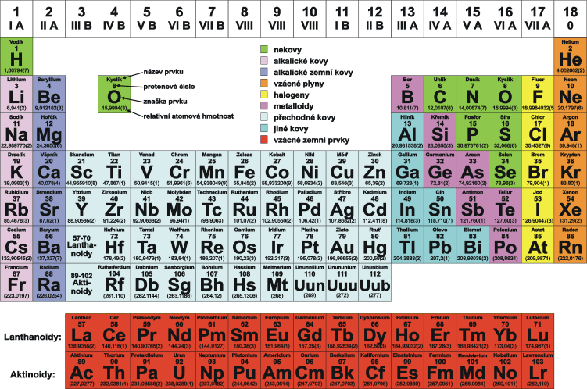
Sodík je měkký, lehký a stříbrolesklý kov, který lze krájet nožem. Ve stupnici tvrdosti má sodík hodnotu menší než 1 (je měkčí než mastek).
Sodík dobře vede elektrický proud i teplo, je lehčí než voda a plave na ní.
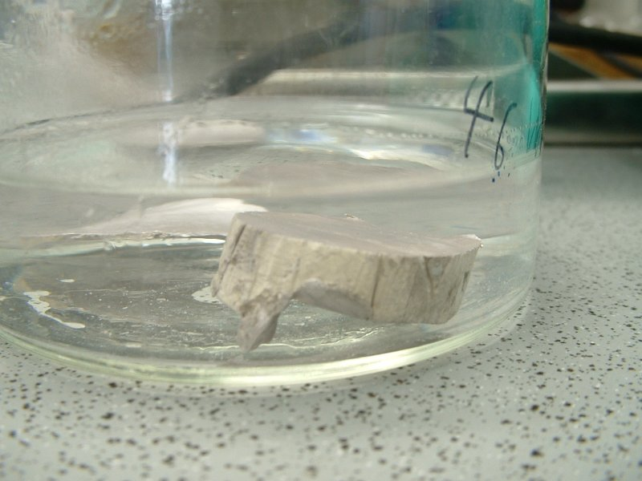
SODÍK

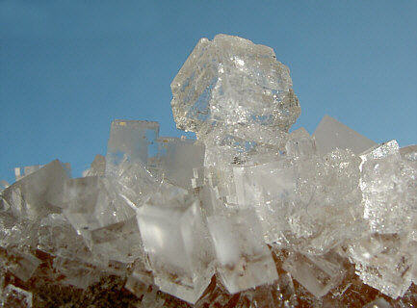
HALIT – kuchyňská sůl
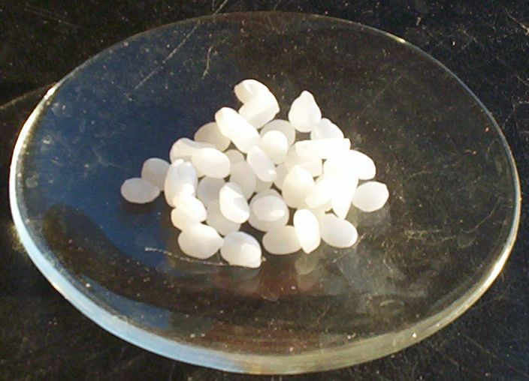HYDROXID SODNÝ

DRASLÍK – podobný sodíku
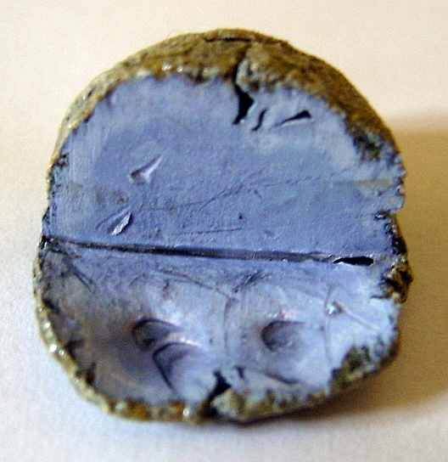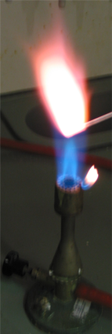
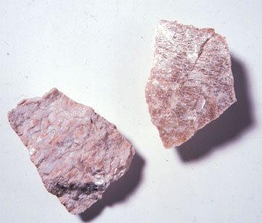 Draselný minerál
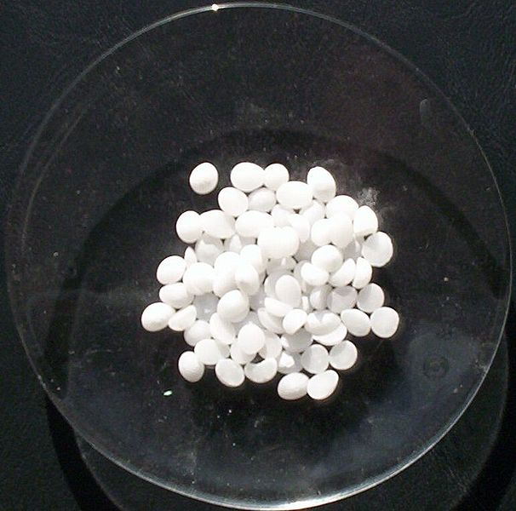
HYDROXID DRASELNÝ
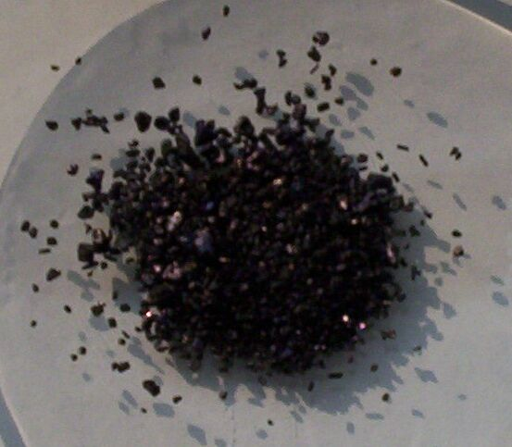
Manganistan draselný

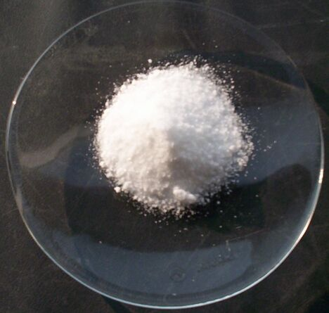
Chlorid draselný

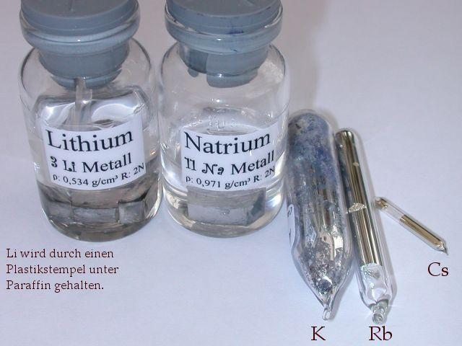
Uchovávání alkalických kovů pod petrolejem

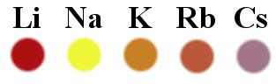

Barvení plamene alkalickými kovy

http://cs.wikipedia.org/wiki/Alkalick%C3%A9_kovy
http://cs.wikipedia.org/wiki/Sod%C3%ADk
http://cs.wikipedia.org/wiki/Drasl%C3%ADk

